**ПРИМЕРНЫЙ АЛГОРИТМ ДЛЯ ОКАЗАНИЯ МГП ПО ВРЕМЕННОМУ ТРУДОУСТРОЙСТВУ НЕСОВЕРШЕННОЛЕТНИХ ГРАЖДАН ОТ 14 ДО 18 ЛЕТ В СВОБОДНОЕ ОТ УЧЕБЫ ВРЕМЯ В ЛК РАБОТОДАТЕЛЯ И В ЛК НЕСОВЕРШЕННОЛЕТНЕГО**

**1. ВХОД**  
Для начала работы с ЕЦП «Работа в России», **работодатель должен авторизоваться**.

Для этого необходимо:  
Перейти на страницу <http://trudvsem.ru/>и нажать на кнопку «Войти», расположенную в верхнем правом углу страницы.

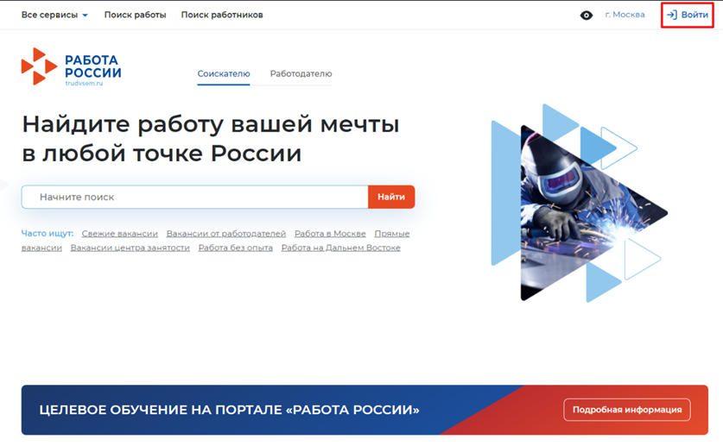

На открывшейся странице выберите пункт «Для работодателей».

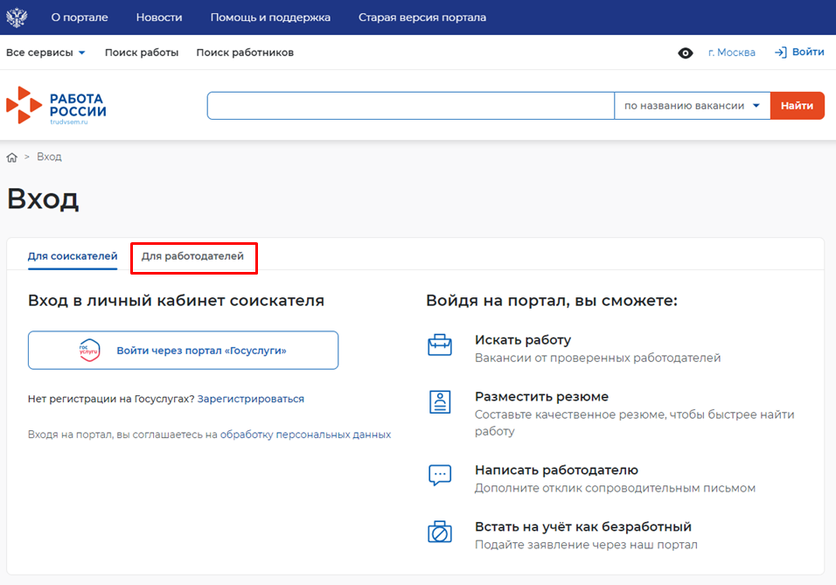

Нажмите на кнопку «Войти через портал «Госуслуги».

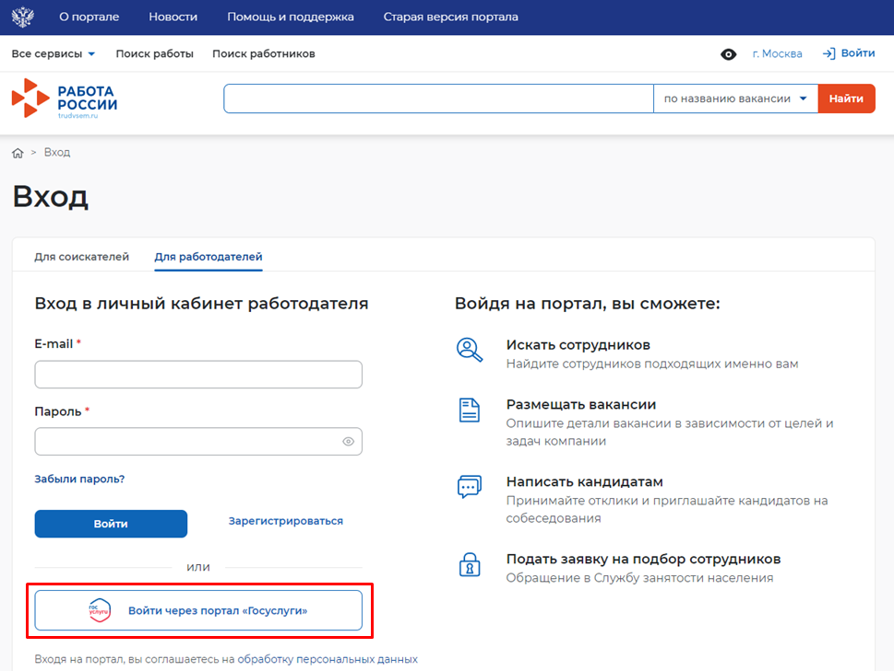

На открывшейся странице введите почту и пароль от учетной записи работодателя и нажмите на кнопку «Войти».

**2. ПОДАЧА ВАКАНСИИ**

**Старые вакансии копировать НЕЛЬЗЯ. Нужно создать новую вакансию «с нуля».**

После входа в личный кабинет (ЛК) Работодателя нужно выбрать пункт «Для работодателей» - меню «Вакансии компании» - «Добавить вакансию».

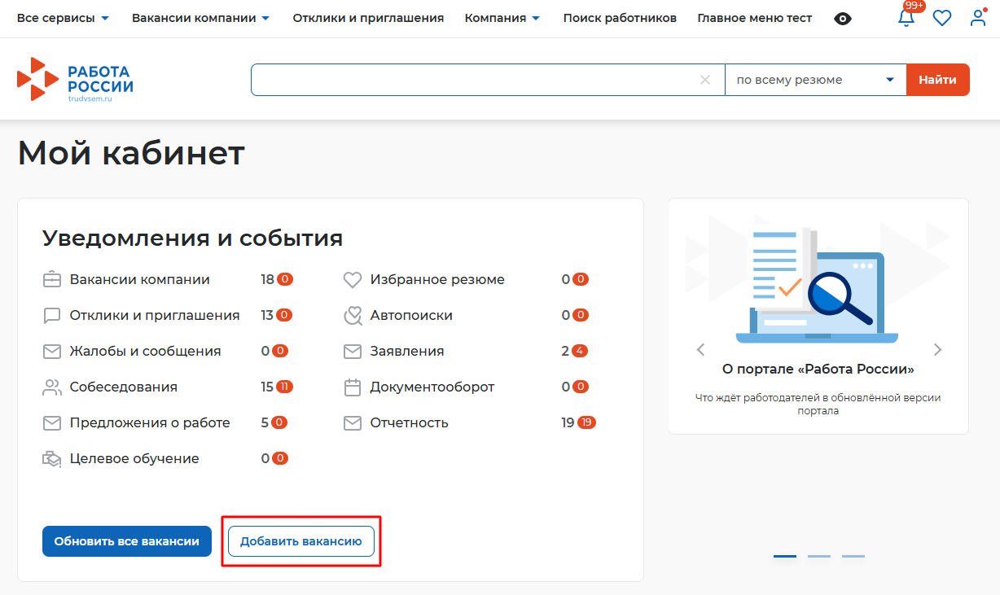

Открывается новая вакансия, в ней заполняем **все обязательные поля (помечены *)**, **обращая внимание на:**

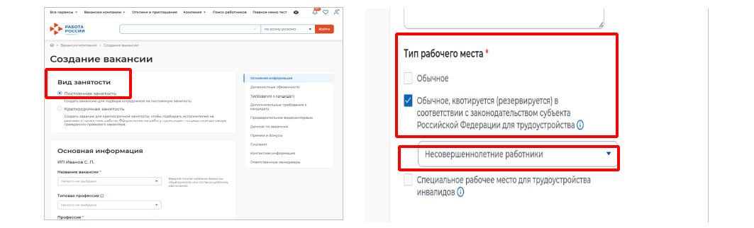

Профессия — указывается **как в договоре** (есть возможность добавить наименование, если в открывающемся списке нет подходящей.)

График работы- **неполный рабочий день,**

Тип занятости — **временная.**

**З/п указываем 23.000-23.000**

Количество несовершеннолетних — **как в договоре, если работаете только 1 месяц. Если количество несовершеннолетних будет разделено на месяцы — то вакансия подается на количество одного предстоящего месяца работы.**

Отправляем на модерацию и ждем одобрения вакансии.

**3. ЗАЯВЛЕНИЕ ОТ РАБОТОДАТЕЛЯ**

**После одобрения вакансии Работодателю нужно подать Заявление о содействии в подборе необходимых работников.**

Для это заходим в ЛК Р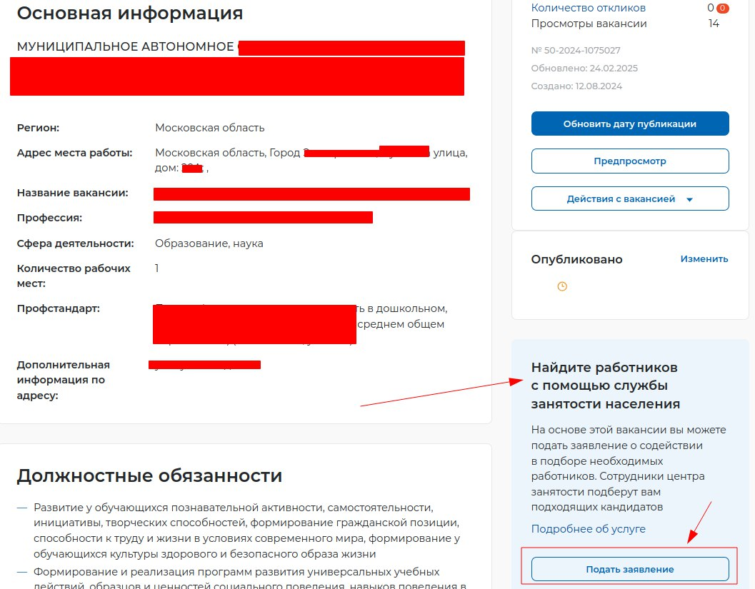аботодателя, находим нужную нам вакансию, проваливаемся в нее, справа выбираем - подать заявление.

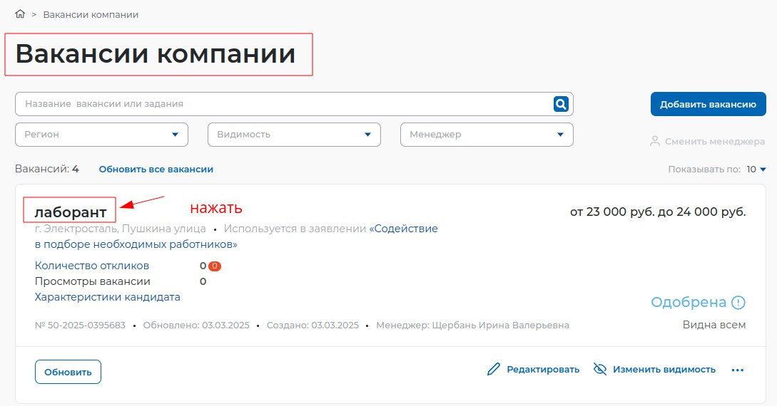

1. ****\****

**Количество несовершеннолетних в заявлении указываем **такое же, как в поданной вакансии.****

**Заполняем **все обязательные поля** **и НЕОБЯЗАТЕЛЬНОЕ** поле -  **ЦЕЛЬ ПОДБОРА - Временное трудоустройство несовершеннолетних граждан от 14 до 18 лет** и **отправляем в ЦЗН.****

**Кадровый специалист подбирает Вам резюме несовершеннолетних, согласно списка детей (Приложение №1), которых Вы готовы трудоустроить. Его нужно отправить кадровому специалисту одновременно с подачей Заявления.**

**4. НЕСОВЕРШЕННОЛЕТНИЕ**

Одновременно с размещением вакансии работодателем, либо до этого, несовершеннолетние размещают **НОВУЮ** **Анкету(резюме)** - **профессию нужно указать как в договоре, в вакансии и Заявлении Работодателя** и Заявление на временное трудоустройство несовершеннолетних в своем ЛК на **https://trudvsem.ru.** (Для входа туда необходима подтвержденная учетная запись на Госуслугах)Старые резюме рекомендуем удалить из ЛК несовершеннолетнего, чтобы в дальнейшем не путаться при подборе.

После одобрения анкеты(резюме) несовершеннолетний приступает к подаче Заявления:

**все сервисы - меры поддержки - организация временного трудоустройства несовершеннолетних граждан - подать заявление.**

В заявлении обязательно указать способ получения материальной поддержки -**РАСЧЕТНЫЙ СЧЕТ (не  ~~карта «МИР»~~)** и заполнить все реквизиты.

**Замена детей не предусматривается.**

**Далее карьерный консультант подбирает несовершеннолетним созданную Вами вакансию.**

Когда несовершеннолетнему гражданину на эл.почту (или в колокольчике личного кабинета

на ЕЦП «Работа в России») пришло уведомление: **Статус Вашего заявления изменен на «Проведение**

**переговоров» значит Вакансия прикреплена и ему необходимо :**  
- зайти в ЛК, нажать на слово «**Заявление»** и перед ними появится их действующее заявление, затем нажать на кнопку «**Список вакансий» (1),** далее нажать на саму вакансию **(2)** и нажать на кнопку «**Откликнуться» (3)**, выбрать созданное резюме (**другое нельзя!)** и еще раз нажать «**Откликнуться» (4)**.

1 2

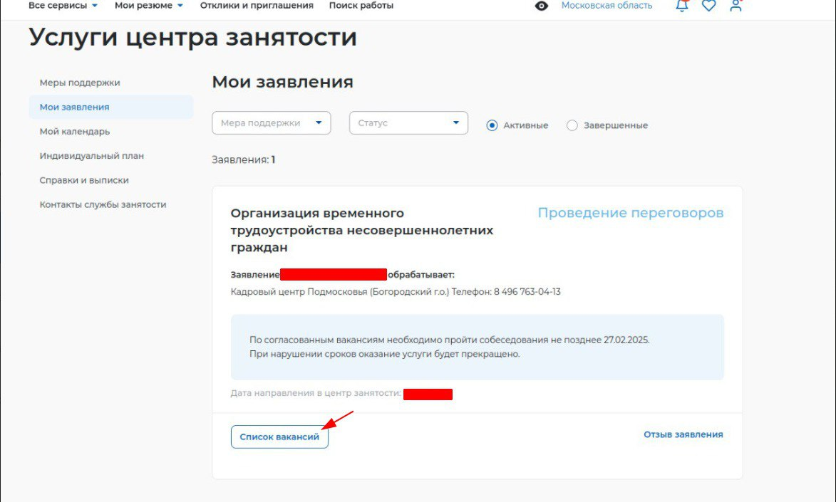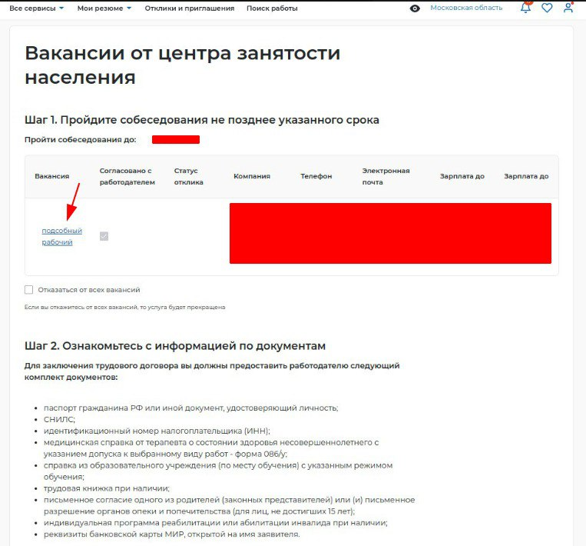

**3 4**

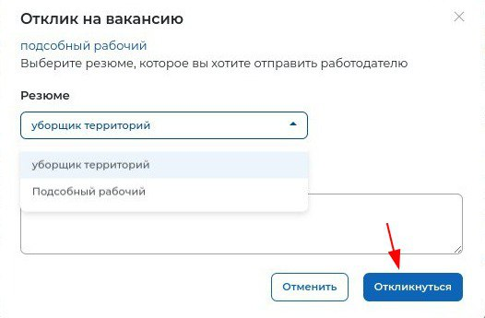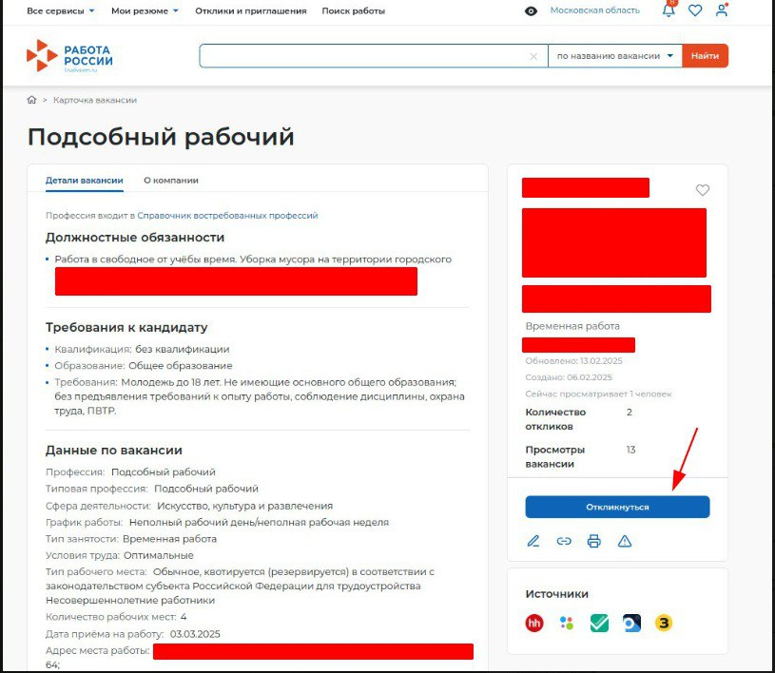

**5. ПРИГЛАШЕНИЕ НА СОБЕСЕДОВАНИЕ В ЛК РАБОТОДАТЕЛЯ (возможно пропустить, на усмотрение работодателя)**



****Пункт верхнего меню отклики и приглашения****

**При подборе кандидатов сотрудником ЦЗН, статус заявления в ЛК Работодателя изменитсяна «Подобраны кандидаты». Работодателю необходимо ознакомиться со спискомподходящих кандидатов и провести собеседование.**

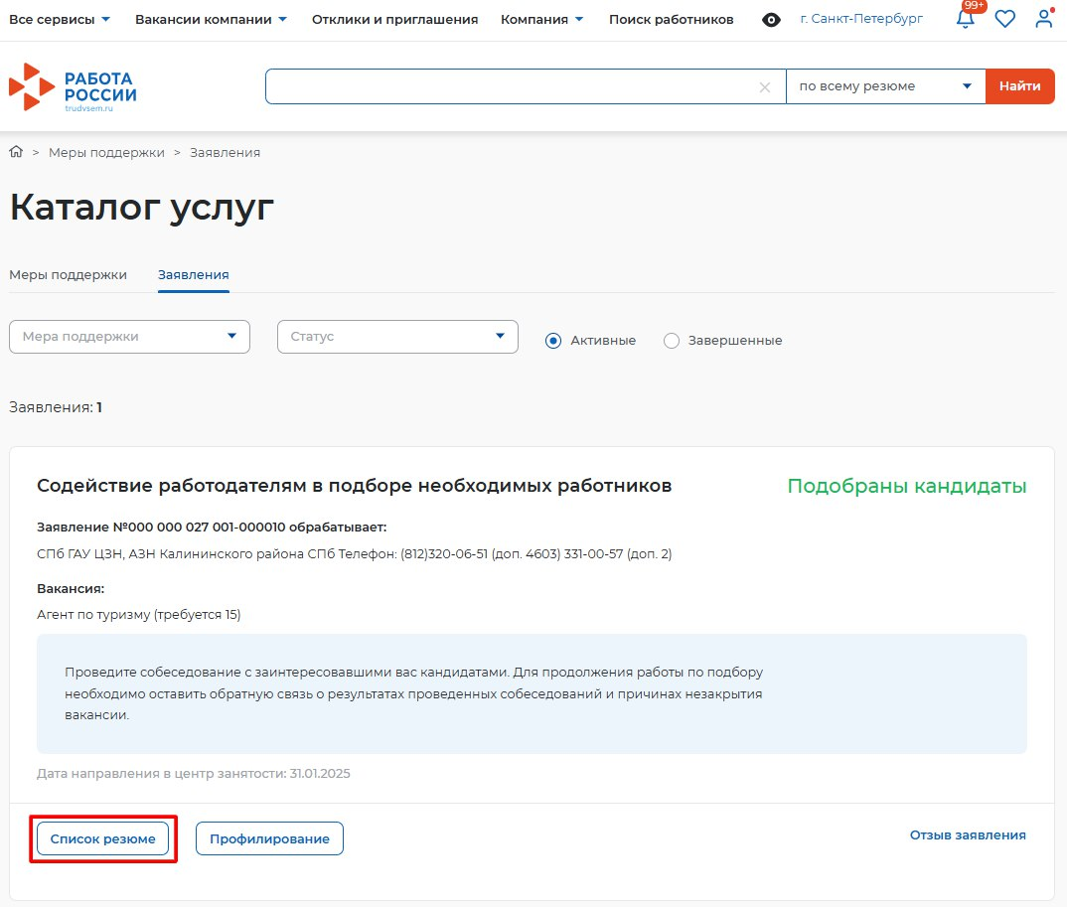

**Для этого:**

На странице списка резюме в открывшейся карточке резюме соискателя ознакомиться с резюме и нажать на кнопку **«Назначить собеседование»**.

Если подобранный кандидат не подходит работодателю, необходимо установить чекбокс в столбце «Неподходящий кандидат» и внести комментарий в столбце **«Комментарий работодателя»** .

Для отправки результатов собеседования в ЦЗН необходимо нажать на кнопку «**Сохранить».**

**6. ПРИНЯТИЕ ПРИГЛАШЕНИЯ НА СОБЕСЕДОВАНИЕ В ЛК НЕСОВЕРШЕННОЛЕТНЕГО (если работодатель пропустил предыдущий пункт, ребенок, соответственно, тоже пропускает)**

Далее в личном кабинете ребенка необходимо перейти в пункты меню → Отклики и приглашения →Собеседования. Для принятия приглашения на собеседование необходимо нажать на кнопку **«Принять»**. Ребенок должен увидеть приглашение от Вашей организации и вакансию,на которую он соглашается и затем нажать «**Принять».**

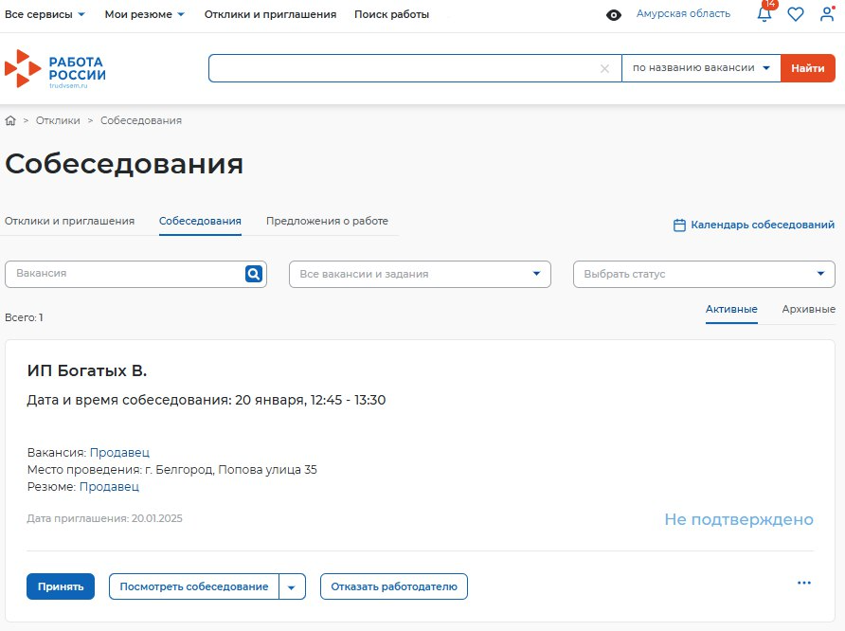

**7. ПРЕДЛОЖЕНИЯ О РАБОТЕ В ЛК РАБОТОДАТЕЛЯ**

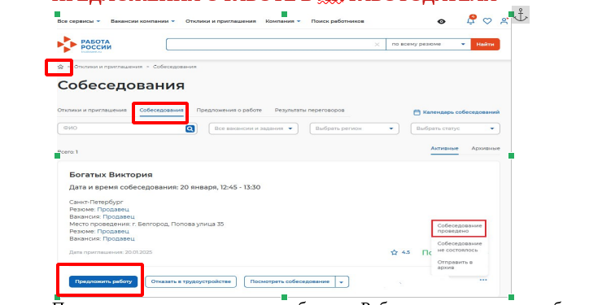

После этого возвращаемся в кабинет Работодателя и статус собеседования(-ний) изменится на статус **«Подтверждено».** Для направления гражданину(-нам) предложения о трудоустройстве необходимо нажать на кнопку **«Предложить работу»,** заполнить обязательные поля и нажать кнопку отправить.

**7.1 ЕСЛИ ЭТАП СОБЕСЕДОВАНИЙ БЫЛ ПРОПУЩЕН, ТО РАБОТОДАТЕЛЬ МОЖЕТ СРАЗУ ПРЕДЛОЖИТЬ НЕСОВЕРШЕННОЛЕТНЕМУ РАБОТУ.**



Для этого заходим: ****Пункт верхнего меню =>отклики и приглашения =>Выходит список детей, которые откликнулись на вакансию ( у них появилась желтая строчка «Гражданин ищет работу через ЦЗН.) =>Нажимаем на ТРЕУГОЛЬНИК рядом с кнопкой «Назначить собеседование»=> нажимаем Предложить работу.****

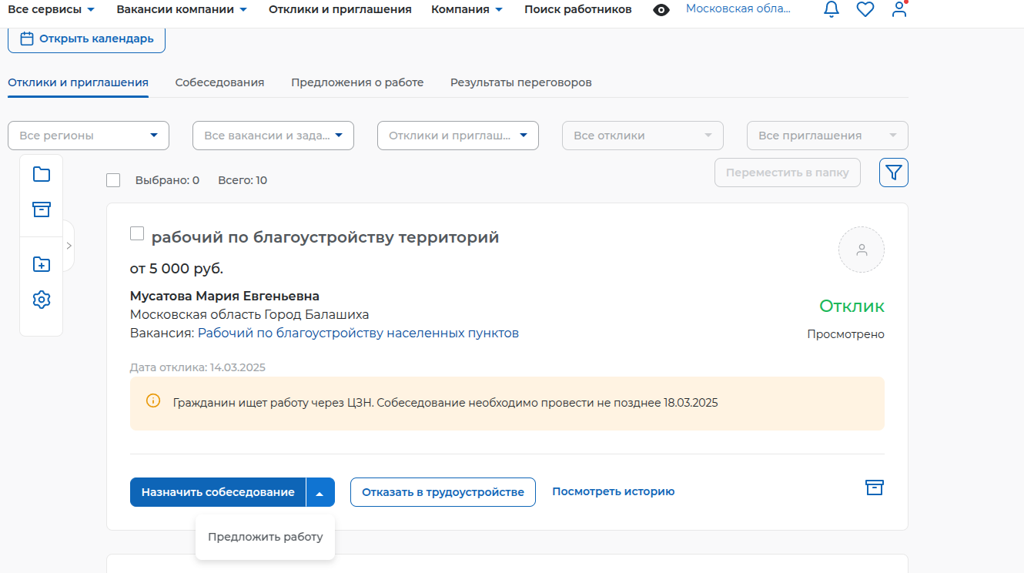

**ДАННЫЕ ДЕЙСТВИЯ НЕОБХОДИМО СДЕЛАТЬ ПО КАЖДОМУ НЕСОВЕРШЕННОЛЕТНЕМУ, КОТОРОГО ВЫ ПРИНИМАЕТЕ НА РАБОТУ**

**8. ПРИНЯТИЕ ПРЕДЛОЖЕНИЯ О РАБОТЕ В ЛК НЕСОВЕРШЕННОЛЕТНЕГО**

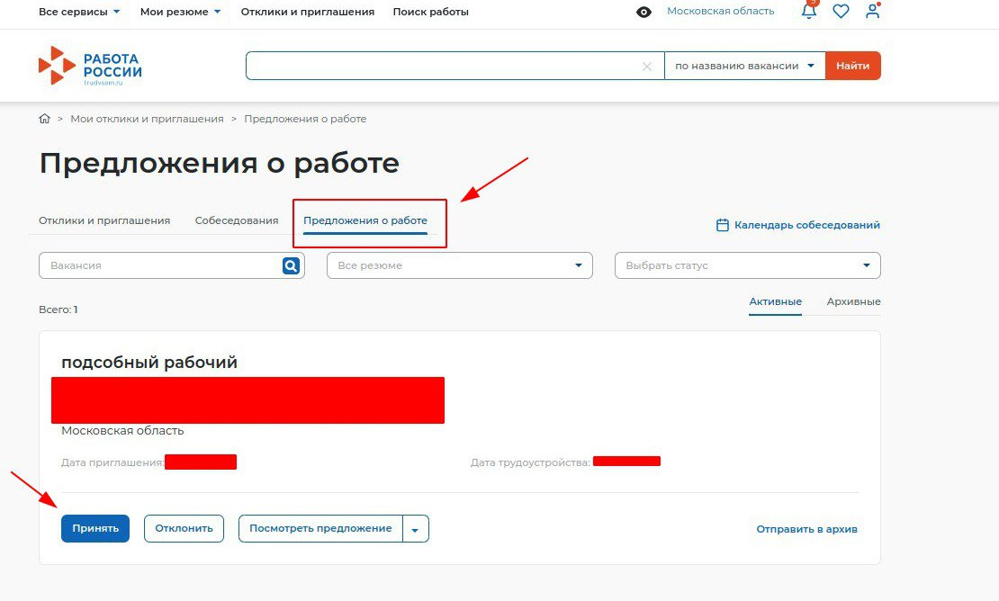

**Несовершеннолетний в своем ЛКсможет принимать или отклонять поступившие ему предложения. Для этого заходит:**



****Пункт верхнего меню =>отклики и приглашения => Предложения о работе => нажимает кнопку Принять****

Несовершеннолетний должен принять предложение **от работодателя, к которому он трудоустраивается.**

**И только после того, как предложение о работе принято** несовершеннолетние в своем ЛК нажимают на свое заявление, переходят в список вакансий и нажимают кнопку **«Отправить в ЦЗН».**

**9. ВНЕСЕНИЕ РЕЗУЛЬТАТОВ ПЕРЕГОВОРОВ**

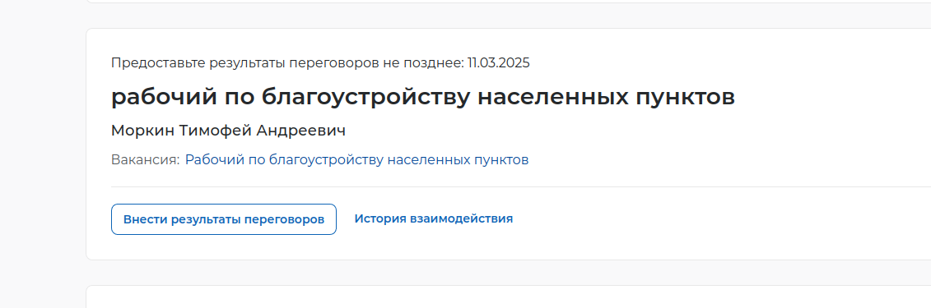

На странице **«Заявления»** либо в меню **«Отклики и приглашения»** требуется нажать кнопку **«Внести результаты переговоров».**

Необходимо заполнить по каждому несовершеннолетнему

****Пункт верхнего мен********ю =>отклики и приглашения =>Вкладка «Результаты переговоров»=>Нажимаем «Внести результаты переговоров» => Заполняем все поля=> Отправляем.****

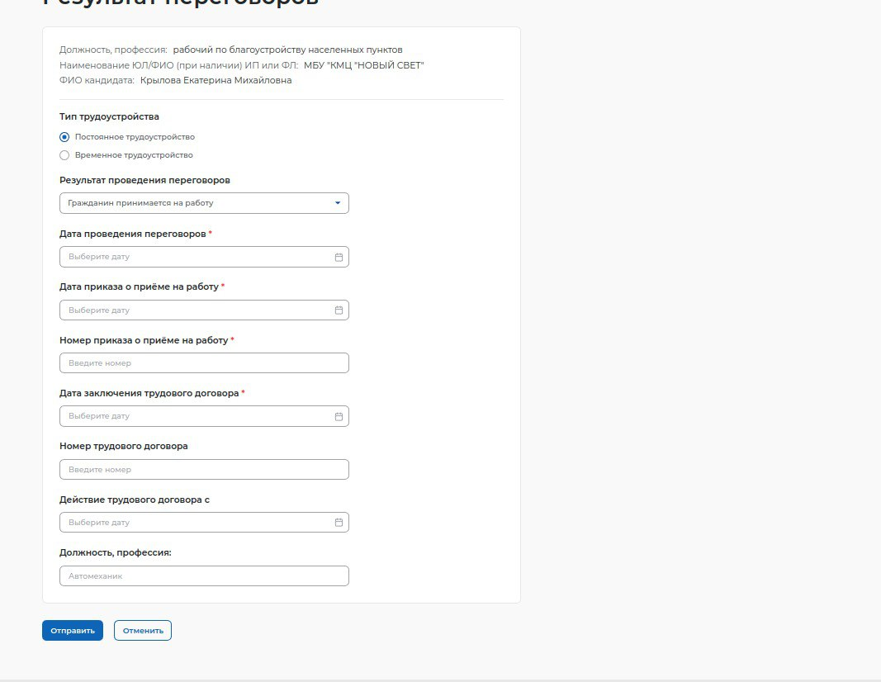

**Тип трудоустройства нужно поставить: **Временное**. Заполняем данные на **каждого** трудоустраиваемого несовершеннолетнего и отправляем в ЦЗН. Для отправки результов проведенных преговоров в ЦЗН необходимо нажать на кнопку «Отправить».**